FIȘĂ INFORMATIVĂ
De ce sunt vitale Directivele Păsări și Habitate
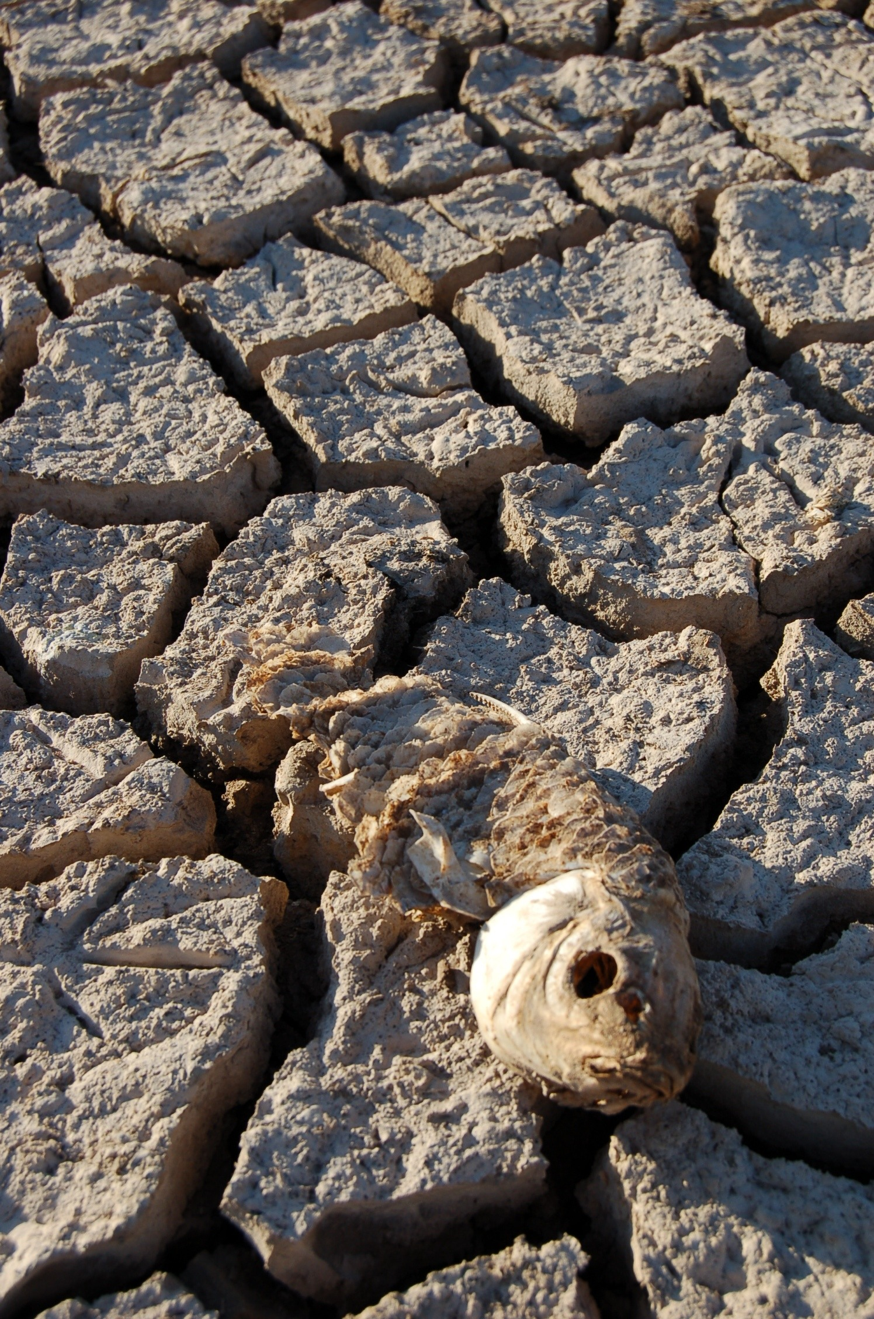  Schelet de pește uscat pe o albie secată lângă Parcul Național Coto Doñana,sit Natura 2000, Spain. (credit: WWF). | Cifrele crizei mediului din Europa  - 60% din animalele și plantele de importanță europeană și 77% din habitatele lor sunt considerate a fi amenințate. (EEA, 2015);  - 60% din animalele și plantele Europei au dispărut din 1700 până acum;  - 25% din mamiferele marine și 15% din cele terestre, 38% din peștii de apă dulce, 41% din moluștele de apă dulce, 22% dintre amfibieni, 21% dintre reptile, 16% dintre libelule, 12% din păsări și 7% din fluturi sunt amenințați cu dspariția la nivelul Uniunii Europene (IUCN European Red List);  - În ultimii 30 de ani am pierdut peste 420 de milioane de păsări din Europa. Păsările din habitatele agricole au suferit cel mai mult, sunt cu 300 de milioane mai puține azi decât erau în 1980;  - Populațiile de Fluturi de pajiște au scăzut cu până la 60% din 1990. Principala cauză a acestui declin se crede că sunt schimbările în folosirea terenurilor agricole – în principal agricultura intensivă (EurActiv, 2014);  - Una din zece specii de albine sălbatice e amenințată cu dispariția;  - Mările noastre sunt golite de pești, cu cazuri precum Marea Mediterană unde 96% din peștii de adâncime au fost pescuiți în exces;  - Mai mult de 40% din râurile și corpurile de apă de coastă sunt afectate de poluarea din agricultură și doar 53% din apele Europei ar putea obține un statut ecologic bun în 2015, ratând obiectivul fixat de EU Water Framework Directive (EEA 2015).
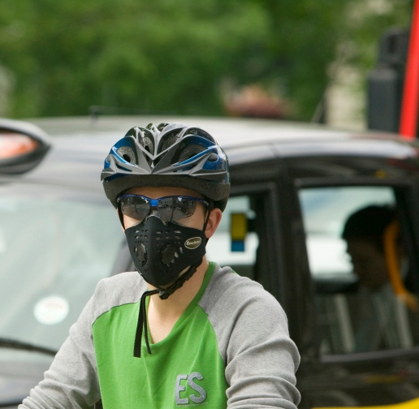  Un biciclist poartă o mască împotriva poluării aerului din Londra. (WWF) | Costurile socio-economice  - Dezastrul de la inundații a costat mai mult de 150 de miliarde de euro în ultimii 10 ani, iar poluarea aerului are costuri de aproape 537 de miliarde de euro în fiecare an (WWF report 2015)  - Reprezentanții industriilor din Europa importă în fiecare an materii prime care nu se mai găsesc pe continent și care ajung să coste mai mult de 500 de miliarde de euro (WWF report 2015);  - În fiecare an, Europa pierde 3% din PIB din cauza pierderii bodiversității. Asta duce costurile UE la 450 de miliarde de euro an de an;  - Poluarea aerului este cauza de mediu numărul unu responsabilă de decese în UE, cu peste 400.000 de decese premature în fiecare an. (State of the Environment 2015). Costurile externe pentru acestea au fost între 330 și 940 de miliarde de euro în 2010. (EU Commission, 2012).
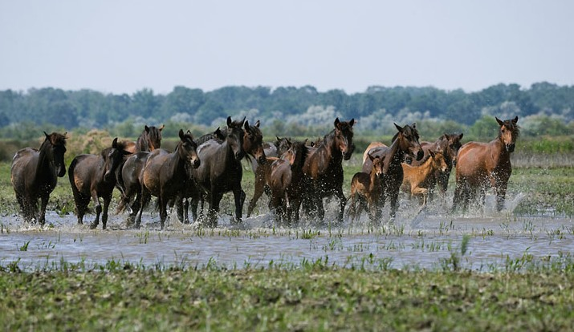  Caii sălbăticiți (Equus Caballus) aleargă prin apa mică din jurul Pădurii Letea din Rezervația Biosferei Delta Dunării, România, iunie 2009  (© naturepl.com / Kristel Richard / WWF). | Natura 2000, cea mai mare reța mondială de arii naturale protejate  Pentru a combate pierderea naturii, Europa a instrumentat două legi importante: Directivele Păsări (1979) și Habitate (1992).  Aceste legi sunt pietrele de temelie ape politicii de protecție a mediului și au dus la crearea Natura 2000, cea mai mare rețea de arii naturale protejate din lume, acoperind:  - 1 million de km pătrați de teren (peste 18% din terenul pe care se află UE)  - 250.000 de km pătrați de situri marine (aproape 4% din siturile marine ale UE)  Adică 27.000 de situri și 1.000 de specii se află sub protecție specială.
Succesele Naturii
Unde au fost implementate bine, legile au adus rezultate pozitive: unele populații de specii rare își revin, iar pierderea de habitate rare este încetinită.
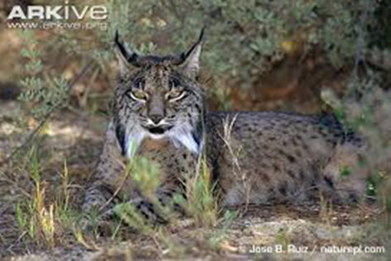  Linxul iberic  cea mai periclitată felină din lume, trăiește doar în Peninsula Iberică. Numărul lor a crescut de la 100 la 230 de exemplare. | 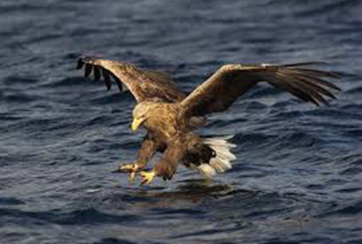  Maiestuosul Codalb care aproape dispăruse în anii 1800-1970 a ajuns să numere acum 10.000 de perechi.
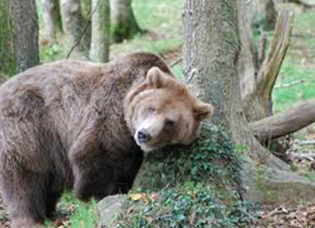  Populațiile de carnivore mari care aproape au dispărut din Europa, ca ursul brun din Spania, lupul din Germania și Polonia, jderul din țările scandinave și râsul din Marea Britanie, Franța și Germania – și—u dublat populațiile în ultimii zece ani numai grație protecției acordate de legi. | Directivele UE au jucat un rol crucial în reabilitarea carnivorelor mari (WWF, 2014).  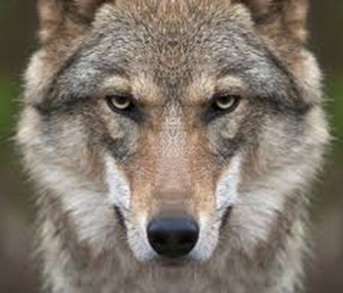
Succes socio-economic
Directivele Naturii din Europa nu blochează dezvoltarea economică. Rețeaua Natura 2000 aduce beneficii economiilor locale (Financing Natura 2000, 2014 & The Economic Benefits of Natura 2000, 2012). Într-o zonă a rețelei Natura 2000 sunt permise activități umane precum agricultura, vânătoarea, transportul etc cu condiția să nu provoace un rău speciilor și habitatelor aflate sub protecție. S-a calculat că legislația de mediuI este responsabilă pentru mai puțin de 1% din costurile administrative ale unei afaceri (Cutting Red Tape in Europe, July, 2014). Beneficiile oferite de siturile Natura 2000 trec de simpla valoare economică. Studiile susțin că a petrece timp în natură contribuie la sănătatea fizică, dar și la cea psihică.

Deși cetățenii UE nu sunt conștienți de detaliile din Doirectivele Păsări și Habitate, sondajele Eurobarometru arată că 95% din ei spun că mediul este important (Eurobarometer 2014) și 77% cred că legislația europeană de mediu este necesară pentru a proteja mediul din propria lor țară (Eurobarometer 2014).
Un om și calul său într-un câmp de porumb. Parcul național Poțile de Fier, Romania. (© Michel Gunther / WWF-Canon)  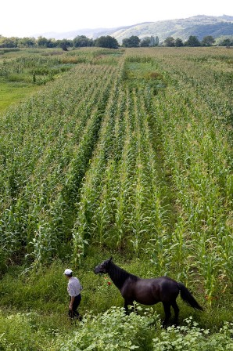  Marea Mediterana, Ile de Port-Cros, France  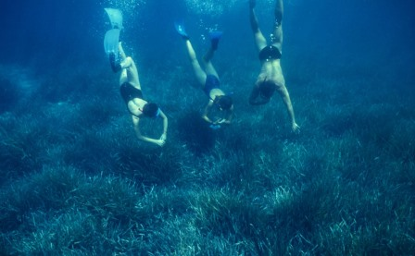  (© Michel Gunther / WWF-Canon) | - Serviciile de ecosistem asigurate de rețeaua Natura 2000 și beneficiile socio-economice pot fi evaluate la 200-300 miliarde pe an, adică 1.7 – 2.5% din PIB-ul UE (cu mult peste cele 5,8 miliarde de euro pe an pentru managementul siturilor.  - Beneficiile siturilor marine protejate de rețea sunt estimate la 1,4– 1,5 miliarde de euro pe an. Și ar mai putea crește până la 3–3,2 miliarde pe an dacă 10% din siturile marine ar fi protejate.  - În rețeaua Natura 2000 cheltuielile vizitatorilor au fost estimate la 50 - 90 miliarde în 2006, pentru 1,2 – 2,2 miliarde de vizitatori pe an, ceea ce a generat un venit adițional de 50-85 de miliarde de euro (Bio Intelligence Service, 2011).  - S-a estimat că turismul și activitățile recreaționale legate de rețeaua Natura 2000 au susținut între 4,5 și 8 milioane de locuri de muncă (Bio Intelligence Service, 2011).  Sănătate  Nu toate beneficiile ariilor naturale protejate pot fi cuantificate în termeni economici. Cercetările din 2009 în beneficiile și sănătatea turiștilor arată că: „Implicațiile acestui studiu au relevanță pentru conservarea mediului, mai ales pentru a recunoaște că activitatea de conservare a habitatelor și a vieții sălbatice are o conexiune intrinsecă cu viitorul și starea de bine a populației umane care este parte din ecosistem și nu parte separată” (Wildlife tourism: the intangible, psychological benefits of human–wildlife encounters, Current Issues in Tourism).  Cercetările privind vizitele în păduri și zone împădurite din Marea britanie arată că există o conexiune cu natura, că oamenii se simt mai bine aici, fizic și psihic, că există beneficii și că se recomandă ca aceste locuri să fie accesate de toate grupurile socio-economice (Well-being for all? The social distribution of benefits gained from woodlands and forests in Britain, Local Environment).  Climat  Siturile Natura 2000 joacă și un rol important în adaptarea la schimbările climatice (Guidance on Climate Change and Natura 2000, 2014). Siturile Natura 2000 înmagazinează acum în jur de 9,6 miliarde de tone de carbon, echivalentul a 35 de miliarde de tone de CO2, ceea ce este estimat că valorează între 600 si 1130 de miliarde de euro.
De ce trebuie implementate Directivele Naturii din UE la nivel național

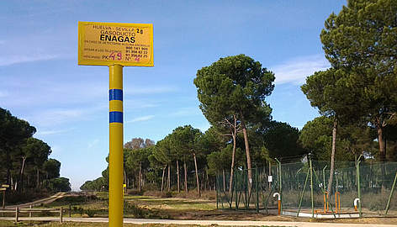  © WWF/Juanjo Carmona  Oprirea exploatărilor de gaz în Doñana  cazul recent al unei companii care a încercat să obțină autorizație pentru o exploatare de gaz în situl Natura 2000, UNESCO World Heritage Site Coto Doñana, din Spania arată că este nevoie de protecție legală. WWF Spania s-a opus proiectului și a denunțat neregulile din studiul de impact, solicitând intervenția Comisiei Europene. Cazul e încă deschis. | 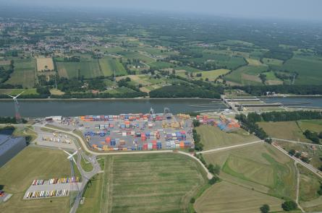  Portul Antwerp, Natură și economie  Portul din Antwerp, cel mai mare proiect de cargo hub european, include și situri Natura 2000. Zona portului adăpostește 90 de specii de animale și plante protejate. Portul a primit Premiul Environmental World Ports Award 2013 în Abu Dhabi pentru contribuția la protejarea mediului.

Contacte:
BirdLife Europe: Luca Bonaccorsi, +32 478 20 62 84, luca.bonaccorsi@birdlife.org
WWF EPO: Stefania Campogianni,+32 499 53 97 36, scampogianni@wwf.eu
European Environmental Bureau: Philippa Jones, +32 471 57 01 81, philippa.jones@eeb.org
Friends of the Earth Europe: Paul Hallows, + 32 2 839 10 33, paul.hallows@foeeurope.org.

